Consulta 2: Encontrar en todas las rutas (4 en total), cada uno de los detalles de los empleados encargados de la ruta, junto con una lista de sus vehículos autorizados con sus respectivas coordenadas del trayecto a efectuar y los últimos 4 feedbacks del recorrido.

db.Ruta.aggregate([

{

$lookup:{

"from":"Vehiculo",

"foreignField": "patente_vehiculo",

"localField": "patentes_autorizadas.patente_vehiculo",

"as":"detalle_vehiculos_autorizados"

}

},

{

$unwind: "$detalle_vehiculos_autorizados"

},

{

$lookup:{

"from":"Empleado",

"foreignField": "id_empleado",

"localField": "empleados_involucrados.id_empleado",

"as":"detalle_empleados"

}

},

{

$project:{

"vehiculos_autorizadas": "$detalle_vehiculos_autorizados",

"empleados": "$detalle_empleados",

"mapa": "$mapa.features.geometry.coordinates",

"rutanro": "$codigo_ruta",

"duracion": "$duracion_estimada_minutos",

"puntuacion_media" : "$puntuacion_media" ,

"feedbacks": "$ultimos_feedbacks"

},

}

])

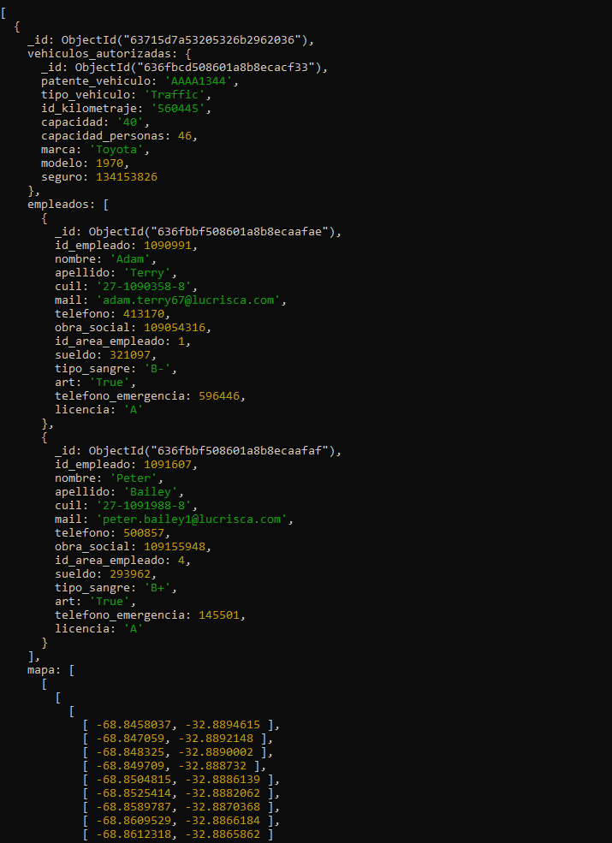Devuelve:

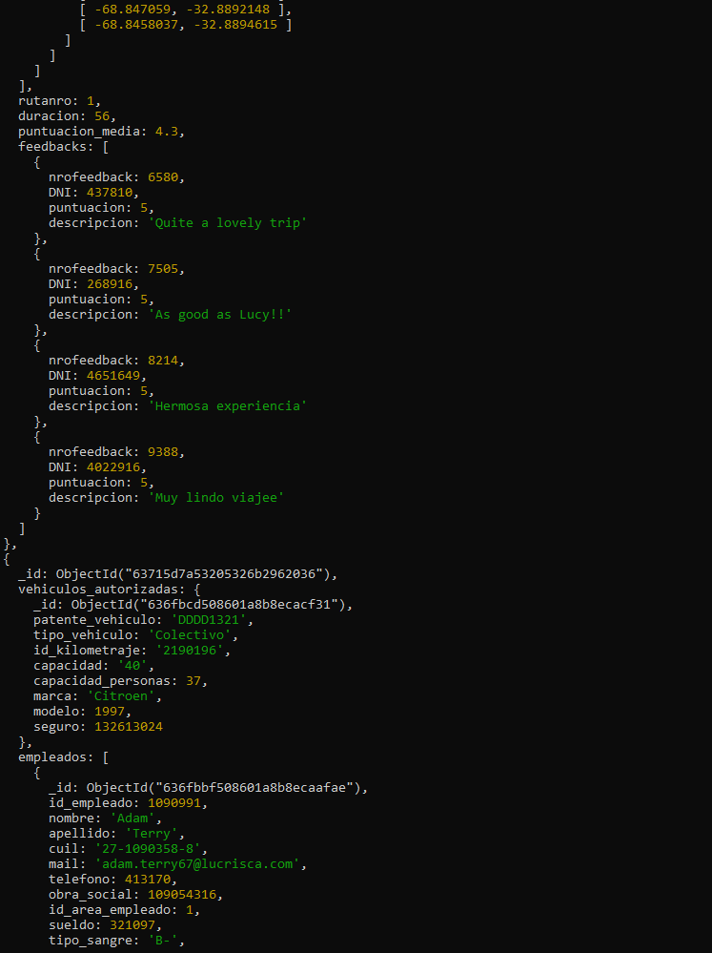

La consulta es demasiado larga para mostrarla toda . . .

Repito ahora con la siguiente consulta:

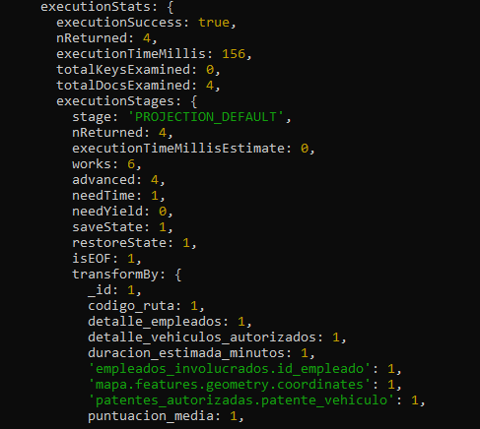

Pruebo agregando índices para ver si agilizo la consulta,

DNI de cliente no hace falta, puesto que ya tiene un índice por la consulta anterior

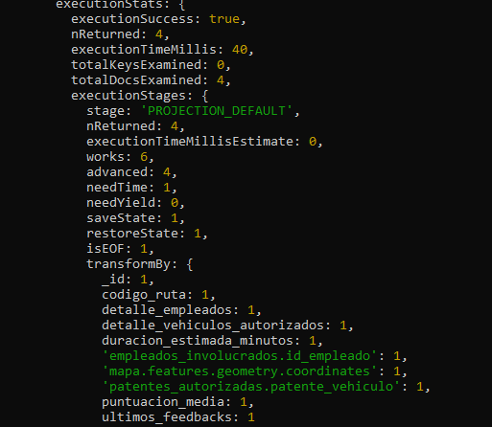Se puede observar una leve mejoría: